用Cesar检测NSCLC患者ctDNA中的CNV

ctDNA是游离于外周血中的肿瘤来源的DNA片段，在大多数情况下只占到正常游离DNA的极小部分，因此对ctDNA中拷贝数变异（CNV）的检测是目前ctDNA伴随诊断靶向测序试剂盒的难点之一。Cesar利用对探针捕获效果进行区域分段并寻找锚点对照区域的方法，有效降低了待测CNV区域在样本间的差异，在一定程度上提高了CNV检测的灵敏度。

背景介绍
CNV是基因组中某个片段线性重复拷贝的现象。这种拷贝可以发生在若干bp到上百万bp的区间内，拷贝数从两倍到十几倍不等。正常人群中有10%以上的基因组区域都有CNV现象，但是通常不造成任何后果，而某些关键基因上的CNV变异被确定致病或与特定肿瘤相关。用二代测序的方法能可靠地检测组织样本中的CNV，而有研究表明，二代测序在ctDNA的CNV检测中也可以达到一定的灵敏度。因此，我们尝试在ctDNA中用二代测序的方法检测NSCLC中三个已知致病基因Met，ERBB2和EGFR中的CNV变异情况。
CNV检测的基本原理是发现某些片段因为拷贝数变异而在基因组中呈现出的含量变化。在二代测序中，含量变化会直观地体现在测序深度差异上。因此，CNV检测通常的做法是对比肿瘤样品与正常对照之间的测序深度差异。在ctDNA中，肿瘤来源的DNA通常只占总体DNA的10%以下。有研究发现，在NSCLC中，有大约 80%的患者肿瘤来源的DNA占比小于于10%。在这种情况下，肿瘤来源的CNV信号往往会被正常的测序深度误差所覆盖，尤其在ctDNA含量占cfDNA小于1%时。研究发现，在很多肿瘤类型中包括NSCLC，全基因组低深度测序联合隐马可夫方法可以较精确地检测ctDNA占比大于10%的患者中1Mbp长度级别的CNV，下图描述了一个假设的4倍CNV区域在不同测序深度，不同CNV片段大小和ctDNA的含量下的检测极限。
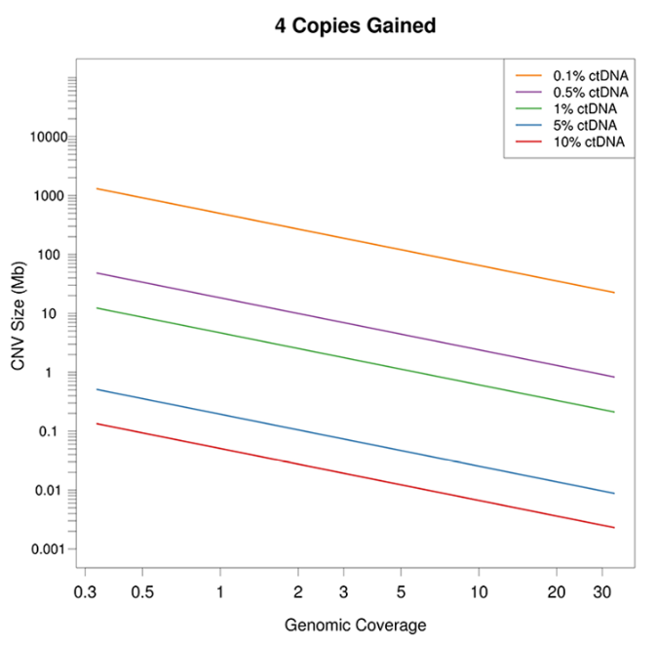
另一种CNV检测方法是根据检测区域内杂合子SNP的变异频率（BAF）分布。在ctDNA区域没有CNV的正常情况下，该区域姐妹染色单体上同源的杂合子SNP的BAF在50%附近。在ctDNA区域有CNV时，该区域SNP的BAF会偏离50%。这个方法适用于靶向区域内有多个杂合体SNP时的CNV辅助检测，否则很难达到统计显著的结果。有统计报告，在有50个SNP的区域内，CNV检测的灵敏度可以远远超过以覆盖度为唯一指标的CNV检测方法。另外，统计某个区域内的杂合体SNP的BAF还有助于判断CNV的胚系来源。可是在30K panel中，由于检测区域限制，这种方法并不适用。
在CNV发生后，重复区域之间连接点会形成一个嵌合体序列。这样的序列在测序中通常因为无法正常比对到基因组的某个位置而被遗弃。而根据嵌合体序列的CNV检测理论上可以达到非常高的灵敏度。由于我们的检测区域非常有限（0.03M），而CNV片段的平均长度在Mbp级别以上。因此，在如此短的区域内发现连接点的概率极低，因此这个方法也不适用于上述三个已知致病基因Met，ERBB2和EGFR在30K panel中的CNV检测。

CESAR检测方法
综合考虑探针捕获区域和测序深度等因素后，我们开发了CESAR（CNV Estimation with Segmentation and Anchor Recalibration）. CESAR根据正常对照样品中每个探针区域的相对捕获效率对 panel重新进行片段划分，从而更精确地反应每个区域探针深度。然后为每个待测CNV基因对应区域寻找若干个锚点区域，使锚点区域的测序深度与CNV检测区域的测序深度在正常对照样品中的差异最小。在计算待测CNV区域的相对深度时，用锚点区域代替整体区域，这样做有效地增强了不同样本中待测区域的CNV测量稳定性。总体来说，CESAR有效地捕捉了样本中不同探针区域间的差异，减少了样本间CNV相对深度的差异，因此降低了样本间的误差波动，提高了单个片段CNV检测的统计灵敏度。
CESAR软件分为学习和检测两个阶段。在学习阶段，CESAR根据正常对照样本中的测序深度数据对中每个探针区域的相对捕获效率对 panel重新进行片段划分。在片段划分时，先用CBS（circular binary segmentation）算法根据所有正常对照样本的平均测序深度将已知区域划分为40bp左右的片段，然后根据相邻片段之间的相似性和片段大小对相邻片段进行合并。在合并后，总体区域被划分为长度为100-400bp的片段，并将分段结果以bed文件输出，供后续使用。如果用户不需要对探针区域进行分段， CESAR也可以利用用户自己提供的bed文件进行后续操作。
由于每个探针的效率不同，在二代测序中则反映在每个探针所对应的区域的覆盖度上。当样本总体覆盖度上升时，每个探针的覆盖度理论上都会上升。但是我们发现，某些探针的覆盖度的变化与样本总体覆盖度的变化并非呈线性关系。比如在某些区域，当样本总体深度增加1倍时，某些探针区域的深度会增加超过2倍。因此，以平均深度作为单个探针覆盖度变化的参照物会引起系统性的误差。而CESAR会根据所有片段和待测片段在训练样本中的CNV变化差异，选出与CNV待测片段变化趋势最吻合的N个片段的平均覆盖度作为每个CNV待测片段的参照物，我们称作锚点。Cesar会对每一个待测区域，自动从5-20个锚点中寻找使样本间方差最小的锚点数。然后，将CNV待测片段与锚点片段的平均深度的比值进行建模，假定比值服从正态分布或柯西分布，计算出每个CNV待测片段与相关锚点区域平均深度的比值服从上述两种分布的参数。最后，CESAR输出片段划分结果和CNV待测区域对应的锚点比值的分布模型。
在检测阶段，CESAR计算检测样本中待测区域与相同锚点区域平均深度的比值，与对照样本中对应的两种分布进行比较，计算显著性。最后根据显著性决定待测区域的CNV情况。
CESAR与一般检测软件效果比较
1）对整体捕获区域进行分段
根据每个探针区域的相对捕获效率对 panel重新进行片段划分。片段划分后，不同捕获效率的探针被区分成不同的片段，这样能更精确检测一个样本不同探针之间的效率差异。
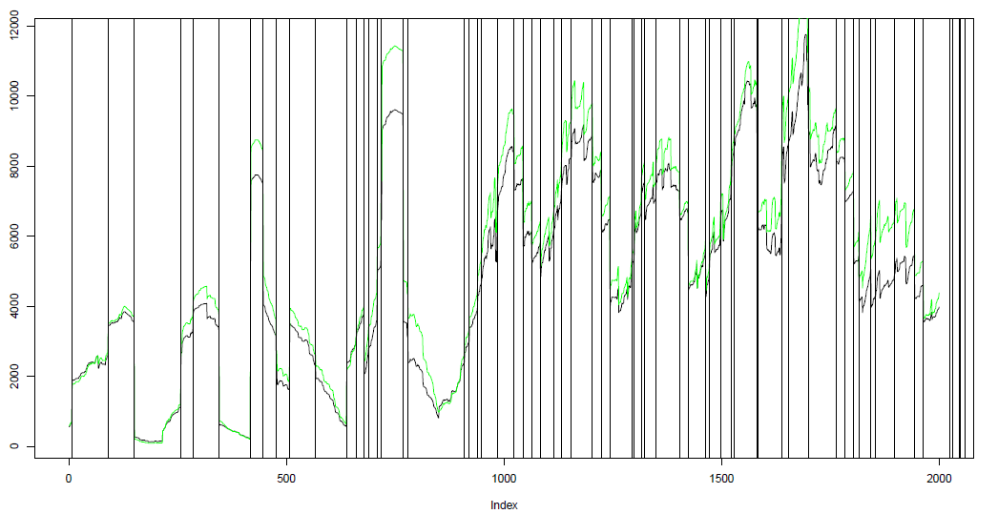
2）用锚点深度代替平均深度
在计算待测CNV区域的相对深度时，用锚点区域代替整体区域，这样做有效地增强了不同样本中待测区域的CNV测量稳定性。在上图中可以看出，某些区域覆盖度的变化与平均覆盖度的变化并不呈线性关系。下图比较了用锚点深度代替平均深度后MET基因相对深度比值的波动情况，这样做使样本间相对深度的方差减小了一倍以上。
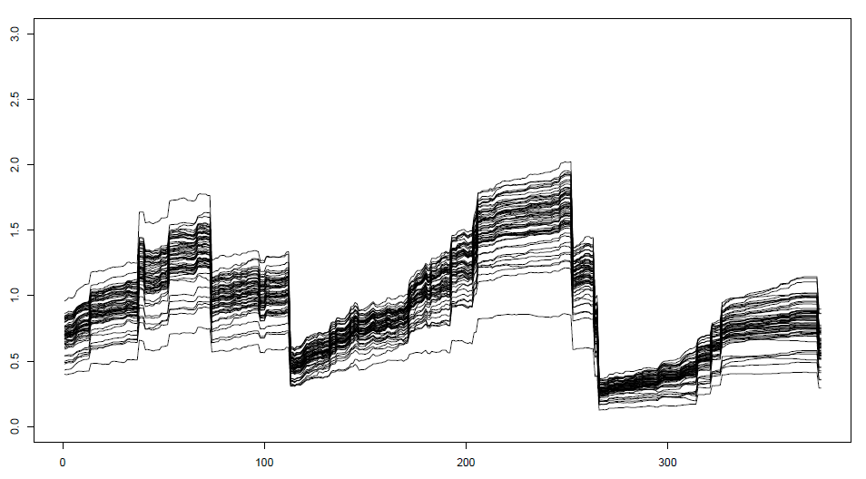
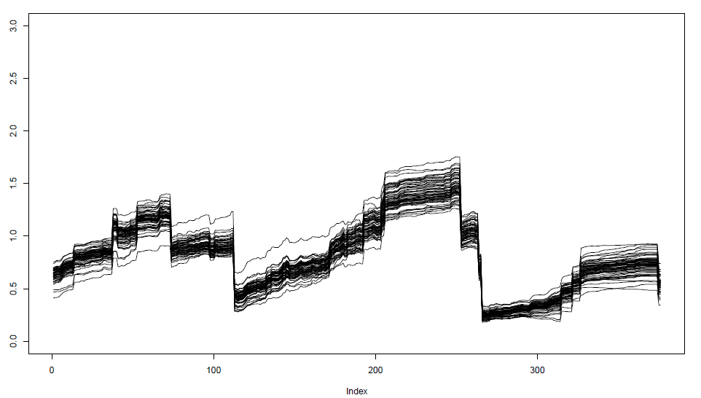
3）标准品中显著性测试
我们设计了4批CNV标准品来检验CESAR的稳定性。4批数据分别为1）10例无CNV的标准品，2）6例2.18倍扩增的met基因和2.625倍扩增的erbb2基因，3）6例2.375倍扩增的met基因和3.25倍扩增的erbb2基因，2）6例2.75倍扩增的met基因和4.75倍扩增的erbb2基因。为了同时检测CNV缺失，我们以第二批6例作为无CNV的阴性对照，这样可以通过对比，检出第一批中无CNV区域的相对CNV缺失。
我们用Cesar学习了第二批样本中met基因，erbb2基因和egfr基因的的锚点相对的测序深度，然后对另外三批标准品的相同区域进行检测。结果显示，CESAR检出了所有的CNV变异和相对准确的CNV拷贝数，并且在egfr基因的阴性对照中没有检测到任何假阳性。（如下图所示）这证明了CESAR算法的检测稳定性。
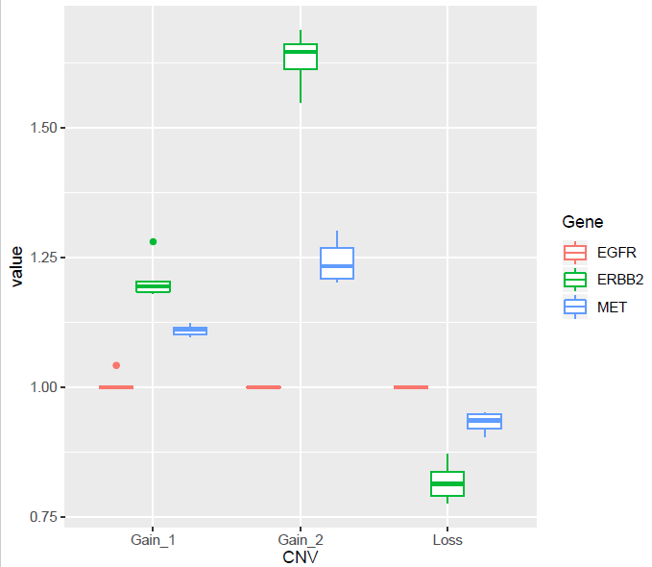

我们用36例阴性临床样本进行学习，对上述四批数据进行了测试。测试过程中发现，临床样本的MET基因区域比标准品中的对应区域有系统性的深度降低现象。在四批数据的EGFR基因中都没有发现假阳性，在四批数据中，ERBB2基因2.625倍一个样本漏检。然后我们对36例临床样本进行学习，并在临床样本中发现了三例CNV现象。

